**Actividad práctica: Comparación de SVM y otros clasificadores**

Utiliza el dataset Wine disponible en sklearn.datasets. Clasifica el dataset utilizando:

* SVM con kernel lineal, RBF y polinomial.
* Un clasificador K-Nearest Neighbors (KNN).
* Un árbol de decisión.

Determina la exactitud alcanzada en cada caso y comenta los resultados. Representa gráficamente las fronteras de decisión para cada método)

Copilot: Utiliza el dataset Wine disponible en sklearn.datasets. Clasifica el dataset utilizando: 1- SVM con kernel lineal, 2- RBF y polinomial. Un clasificador K-Nearest Neighbors (KNN). 3- Un árbol de decisión. Representa gráficamente las fronteras de decisión para cada método. Muestra la precision alcanzada en cada caso en la grafica. Muestra en la leyenda lo que es cada dato y parametro. Muestra los parametros de ajuste usados en cada grafico

Primero buscamos las correlaciones:

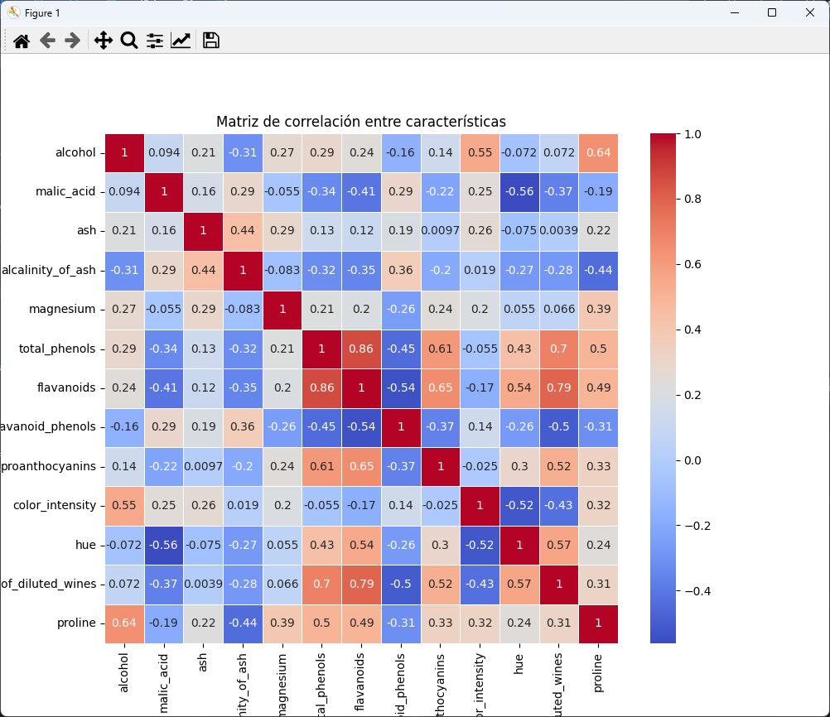

Y ploteamos resultados

SVM (Lineal): Accuracy = 0.94

SVM (RBF): Accuracy = 0.92

SVM (Polinomial): Accuracy = 0.94

KNN: Accuracy = 0.89

Árbol de decisión: Accuracy = 0.94

